Wytyczne Zgodności FSIS:
Modernizacja inspekcji uboju drobiu
Pobieranie próbek mikrobiologicznych surowego drobiu
Czerwiec 2015
Niniejsze wytyczne mają na celu pomóc małym i bardzo małym zakładom drobiarskim w spełnieniu wymogów dotyczących pobierania próbek i analiz zgodnie z ostateczną zasadą modernizacji inspekcji uboju drobiu.
Niniejsze wytyczne mają na celu pomóc zakładom:
- opracować plan pobierania próbek mikrobiologicznych,
- wykorzystać wyniki badań mikrobiologicznych do monitorowania zdolności zakładów do utrzymania kontroli procesu; oraz
- podejmować decyzje dotyczące kontroli procesu w całym procesie uboju drobiu.

Spis treści
Jaki jest cel niniejszych wytycznych zgodności? 3
Jak można skomentować niniejsze wytyczne dotyczące zgodności? 3
Wymagania dotyczące pisemnych procedur oraz pobierania próbek
mikrobiologicznych 5
Statystyczna kontrola procesu i organizmy wskaźnikowe 9
Spisany program pobierania próbek mikrobiologicznych 11
Losowy wybór tusz 12
Przygotowanie do pobierania próbek i technika aseptyczna 13
Analiza próbek 14
Metoda badania mikrobiologicznego 15
Prowadzenie dokumentacji 16
Sporządzanie wykresów i interpretacja wyników testów 17
Działania podejmowane w odpowiedzi na wyniki testów 20
Odstępstwa od norm dla produktów gotowych (FPS) 21
Zwolnienia z obowiązku zachowania częstotliwości pobierania
próbek (9 CFR 381.65(g)(2)(i)) 22
Literatura 23
Dodatek - Lista kontrolna samooceny programu pobierania próbek
mikrobiologicznych 25
Niniejsze wytyczne zgodności są zgodne z procedurami dla dokumentów zawierających wytyczne zawartymi w „Biuletynie Wytycznych dla Dobrych Praktyk Agencji” (Final Bulletin for Agency Good Guidance Practices - GGP) Biura Zarządzania i Budżetu (Office of Management and Budget - OMB). Więcej informacji można znaleźć na stronie internetowej Służby Bezpieczeństwa i Inspekcji Żywności (Food Safety and Inspection Service - FSiS).
http://www.fsis.usda.gov/wps/portal/footer/policies-and-links/significant-guidance- documents
Jest to pierwsze wydanie wytycznych zgodności: Modernizacja inspekcji uboju drobiu - badania mikrobiologiczne surowego drobiu. Przyszłe wydania będą nadal odzwierciedlać informacje zwrotne otrzymane od wszystkich zainteresowanych stron.
Niniejsze wytyczne zgodności przedstawiają aktualny sposób myślenia FSIS na ten temat i powinny być uważane za użyteczne od momentu ich wydania. Dlatego FSIS zachęca zakłady dokonujące uboju lub produkujące surowe produkty drobiowe do uwzględnienia informacji w nich zawartych w procesie podejmowania decyzji. Ostateczna wersja wytycznych zostanie wydana w odpowiedzi na publiczne komentarze.
Informacje zawarte w niniejszych wytycznych zgodności stanowią wytyczne mające pomóc zakładom uboju drobiu i nie są prawnie wiążące z punktu widzenia przepisów.
Jaki jest cel niniejszych wytycznych zgodności?
Celem niniejszych wytycznych jest pomoc małym i bardzo małym zakładom uboju drobiu w spełnieniu nowych wymogów dotyczących pobierania próbek i analiz mikrobiologicznych, które mają zastosowanie do wszystkich oficjalnych zakładów uboju drobiu, z wyjątkiem zakładów dokonujących uboju ptaków bezgrzebieniowych (79 FR 49566).
Zakłady mogą również uznać odniesienia wymienione na końcu niniejszego dokumentu za przydatne w celu uzyskania dalszych zasobów wiedzy, a także informacji na temat pojęć technicznych.
Należy pamiętać, że zakłady mogą również szukać wskazówek u specjalistów z University Extension Service w stanie, w którym znajduje się zakład, na temat tego, jak opracować plany pobierania próbek, jak pobierać próbki i jak badać surowe produkty drobiowe.

Jak można skomentować niniejsze wytyczne dotyczące zgodności?
FSIS poszukuje komentarzy na temat niniejszych wytycznych w ramach swoich wysiłków na rzecz ciągłej oceny i poprawy skuteczności dokumentów strategicznych. Wszystkie zainteresowane osoby mogą zgłaszać uwagi dotyczące dowolnego aspektu tego dokumentu, w tym między innymi: treści, czytelności, stosowalności i dostępności. Okres zgłaszania uwag wyniesie 60 dni, a dokument zostanie zaktualizowany w odpowiedzi na otrzymane komentarze.
Komentarze można składać za pomocą jednej z poniższych metod:

Portal Federalny eRulemaking: Ta strona internetowa umożliwia wpisywanie krótkich komentarzy bezpośrednio w polu komentarza na stronie lub załączenie pliku w przypadku dłuższych komentarzy. Wejdź na regulations.gov i postępuj zgodnie z instrukcjami online, aby przesłać komentarze.
Przesyłki pocztowe, w tym na płytach CD-ROM, oraz przesyłane osobiście lub kurierem: Należy wysyłać na adres Docket Clerk, U.S. Department of Agriculture (USDA), FSIS, OPPD, RIMD, Patriots Plaza 3, 1400 Independence Avenue SW, Mailstop 3782, Room 8-163A, Washington, DC 20250-3700.
Wszystkie dokumenty przesłane pocztą lub drogą elektroniczną muszą zawierać nazwę Agencji i numer sprawy FSIS-2011-0012. Komentarze otrzymane w odpowiedzi na ten dokument zostaną udostępnione do publicznego wglądu i opublikowane bez zmian, w tym wszelkie dane osobowe, na stronie regulations.gov.

Wymagania dotyczące pisemnych procedur oraz pobierania próbek mikrobiologicznych
Zgodnie z ostateczną zasadą modernizacji inspekcji uboju drobiu, wszystkie zakłady uboju drobiu, z wyjątkiem zakładów uboju ptaków bezgrzebieniowych, są zobowiązane do opracowania, wdrożenia i utrzymywania pisemnych procedur zapobiegania zanieczyszczeniu tusz i ich części patogenami jelitowymi i materiałem kałowym podczas całej operacji uboju i obróbki poubojowej (9 CFR 381.65(g)). Procedury te muszą obejmować co najmniej pobieranie próbek i analizę drobnoustrojów w określonych miejscach i z określoną częstotliwością w celu monitorowania zdolności zakładu do utrzymania kontroli procesu w celu zapobiegania zanieczyszczeniu patogenami jelitowymi (np. Salmonella i Campylobacter) i odchodami. Zgodnie z nowymi przepisami, zakłady muszą włączyć swoje pisemne procedury, w tym plany pobierania próbek mikrobiologicznych, do swoich planów Systemu Analizy Zagrożeń i Krytycznych Punktów Kontroli (Hazard Analysis and Critical Control Points - HACCP) lub procedur zachowania higieny podczas wykonywania standardowych procedur operacyjnych (Sanitation Standard Operating Procedures - Sanitation SOP) lub innego programu warunków wstępnych. Ponieważ pobieranie i analiza próbek są częścią procedur mających na celu zapobieganie skażeniu patogenami jelitowymi i odchodami, zakład musi być w stanie potwierdzić, że wyniki odnoszą się do zapobiegania patogenom jelitowym i skażeniu odchodami w całym procesie uboju i obróbki poubojowej.
Nowe wymagania dotyczące prowadzenia dokumentacji i pobierania próbek w 9 CFR 381.65(g) mają zastosowanie do zakładów drobiarskich, które dokonują uboju drobiu w ramach któregokolwiek z wyłączeń opartych na religijnych przepisach żywieniowych w 9 CFR 381.11 do 9 CFR 381.14 (konfucjańskie, buddyjskie, islamskie lub koszerne).
Zakłady, które dokonują uboju wielu klas drobiu, innych niż ptaki bezgrzebieniowe, mogą badać rodzaj drobiu poddawanego ubojowi w jak największej liczbie, aby spełnić wymagania określone w 9 CFR 381.65(g). Zakłady te są także zobowiązane do posiadania pisemnych procedur zapobiegających skażeniu patogenami jelitowymi i odchodami w trakcie uboju i obróbki poubojowej w odniesieniu do wszystkich gatunków poddawanych ubojowi w zakładzie.
Zakłady dokonujące uboju drobiu innego niż ptaki bezgrzebieniowe są odpowiedzialne za określenie, które drobnoustroje będą najskuteczniejsze w monitorowaniu kontroli procesu pod kątem patogenów jelitowych i skażenia kałem oraz za wsparcie ich planu pobierania próbek. Zakłady są zobowiązane do posiadania uzasadnionego planu pobierania próbek, w tym częstotliwości pobierania próbek, drobnoustrojów, dla których zostanie przeprowadzona analiza oraz, w stosownych i praktycznych przypadkach, dopuszczalnych poziomów mikrobiologicznych. FSIS zaleca, aby zakłady realizowały podstawowe pobierania próbek, podczas których mapują różne punkty operacji uboju, mogące mieć wpływ na skażenie mikrobiologiczne i kałowe. To podstawowe pobieranie próbek i mapowanie powinno odbywać się w regularnych, określonych odstępach czasu (np. sezonowo lub corocznie). Takie pobieranie próbek może być wykorzystane do określenia częstotliwości testowania oraz ustalenia poziomów mikrobiologicznych, które są niezbędne do zapewnienia, że system bezpieczeństwa żywności jest pod kontrolą.
Przepisy określają minimalne wymagania dotyczące lokalizacji i częstotliwości pobierania próbek w oparciu o wielkość zakładu i wielkość produkcji. Program badań mikrobiologicznych może obejmować organizmy wskaźnikowe, patogeny jelitowe lub obie te grupy łącznie w celu spełnienia minimalnych wymagań dotyczących częstotliwości pobierania próbek. Zakłady mogą połączyć te dane w jeden program pobierania próbek i podejmować decyzje dotyczące kontroli procesu w oparciu o zbiorczą analizę tych danych.
Jak stwierdzono w ostatecznych przepisach FSIS, „FSIS uważa charakterystykę mikrobiologiczną tusz drobiowych przed schłodzeniem za cenne źródło danych o tym, jak dobrze zakład minimalizuje zanieczyszczenie patogenami jelitowymi i materiałem kałowym na żywych ptakach przeznaczonych do uboju oraz na tuszach podczas procesu patroszenia i obróbki poubojowej. FSIS uważa, że charakterystyka mikrobiologiczna tusz drobiowych po schłodzeniu może być cennym źródłem danych na temat tego, jak dobrze zakład minimalizuje zanieczyszczenie podczas schładzania a także ogólnej skuteczności wszelkich działań interwencyjnych, które zakład zdecydował się zastosować w całym procesie. Ponieważ większość zakładów stosuje jedno lub więcej działań interwencyjnych między punktami pobierania próbek przed i po schłodzeniu, aby pomóc kontrolować zagrożenia mikrobiologiczne, FSIS oczekuje, że zmniejszenie zanieczyszczenia mikrobiologicznego między kolejnymi dwoma punktami będzie wskazywać na skuteczność tych kontroli” (79 FR 49602). W związku z tym, z wyjątkiem bardzo małych i bardzo małych zakładów (Very Low Volume Establishments - zakłady VLV) działających w ramach Tradycyjnego Systemu Inspekcji uboju drobiu są zobowiązane do pobierania próbek do analizy mikrobiologicznej w punktach wstępnego i końcowego schładzania w celu monitorowania kontroli procesu.
Zakłady mogą zintegrować istniejące programy pobierania próbek, takie jak programy, które były częścią Inicjatywy Programowej Salmonella (Salmonella Initiative Program - SIP), w celu opracowania jednego kompleksowego programu pobierania próbek. Taki program może obejmować pobieranie próbek mikrobiologicznych z mapowania procesów lub innych programów, które spełniały wymagania poprzednich wymagań dotyczących ogólnej E. coli. Program ten może być akceptowalny pod warunkiem, że całkowita liczba próbek pobranych i przeanalizowanych przed schłodzeniem i po schłodzeniu jest co najmniej równa minimalnej liczbie próbek wymaganej w rozporządzeniu. Programy te mogą również obejmować pobieranie próbek więcej niż jednego drobnoustroju. Pisemny plan powinien opisywać, w jaki sposób zakład zamierza analizować dane i dokonywać ustaleń dotyczących kontroli procesu. Chociaż zakład nie jest zobowiązany do rutynowego testowania patogenów jelitowych (np. Salmonella i Campylobacter), powinien przechowywać w aktach dane potwierdzające, dlaczego organizmy wskaźnikowe, które wybrał do monitorowania kontroli procesu, są reprezentatywne dla kontroli procesu pod kątem patogenów jelitowych i że potwierdza tę zależność w sposób powtarzalny (np. co najmniej raz na kwartał).
Nie ma zidentyfikowanych organizmów wskaźnikowych, które bezpośrednio odzwierciedlałyby obecność lub brak patogenów jelitowych u drobiu (np. Salmonella i Campylobacter). Dlatego FSIS zaleca, aby zakład przeprowadzał testy na obecność patogenów jelitowych przynajmniej okresowo i porównywał swoje wyniki z obecnością lub brakiem innych organizmów niepatogennych (tj. organizmów wskaźnikowych, których używa zakład), aby ocenić, czy zachowuje kontrolę procesu.
Program zakładu mający na celu zapobieganie zanieczyszczeniu tusz i części patogenami jelitowymi i materiałem kałowym musi obejmować wszystkie produkty jadalne, w tym całe tusze, ponownie przetworzone tusze i części, wyprodukowane podczas procesu uboju. Zakład musi uwzględnić w swoim projekcie częstotliwość i lokalizację pobierania próbek w ramach procesu oraz mikroorganizmy, które należy zbadać w celu wykazania kontroli procesu w zapobieganiu zanieczyszczeniu tusz i części patogenami jelitowymi i materiałem kałowym.
FSIS zdefiniował poniżej bardzo małe zakłady działające w ramach Kontroli Tradycyjnej oraz zakłady VLV działające w ramach Tradycyjnej Inspekcji Zakłady te muszą pobierać próbki na obecność drobnoustrojów w punkcie procesu po schłodzeniu. Ponadto zakłady VLV muszą pobierać i analizować próbki co najmniej raz w ciągu każdego tygodnia działalności, począwszy od 1 czerwca każdego roku. Jeśli po pobraniu 13 cotygodniowych próbek zakład VLV może wykazać, że skutecznie utrzymuje kontrolę procesu, może zmodyfikować swój plan pobierania próbek. Na przykład, po pobraniu 13 cotygodniowych próbek, zakład VLV może pobierać próbki rzadziej, np. raz w miesiącu, i wykorzystywać obserwację wizualną i dokumentację w punktach kontrolnych do monitorowania kontroli procesu. W takim przypadku zakład powinien udokumentować zmiany i prowadzić dokumentację wykazującą, że zmiany pozwalają zakładowi na dalsze skuteczne monitorowanie kontroli procesu. Ponadto zakład powinien określić w pisemnym dokumencie warunki, które świadczyłyby o tym, że w jego procesie wystąpiła awaria, która wymaga powrotu do wyższego poziomu pobierania próbek do czasu zidentyfikowania i skutecznego skorygowania źródła awarii.
Wszystkie pozostałe zakłady są zobowiązane do pobierania i analizowania pary próbek - jednej próbki przed schłodzeniem i jednej próbki po schłodzeniu - z następującą minimalną częstotliwością: Kurczaki: raz na 22 000 tuszek, ale co najmniej raz w ciągu każdego tygodnia działalności; oraz indyki, kaczki, gęsi, perliczki i gołębie domowe (młode - squabs): raz na 3000 tuszek, ale co najmniej raz w ciągu każdego tygodnia działalności.
Tabela 1. Wymagania dotyczące wielkości zakładu, częstotliwości i lokalizacji pobierania próbek

Wielkość zakładu | Określenie zakładu | Minimalna ilość miejsc pobierania próbek | Minimalna częstotliwość pobierania próbek
Zakłady VLV | Ubój nie więcej niż 440 000 kurcząt, 60 000 indyków, 60 000 kaczek, 60 000 gęsi, 60 000 perliczek lub 60 000 gołębi domowych rocznie. | Po schłodzeniu na każdy zdarzenie pobierania próbek | Co najmniej raz w ciągu każdego tygodnia pracy, począwszy od 1 czerwca każdego roku. Po pobraniu kolejno 13 cotygodniowych próbek i wykazaniu skutecznej kontroli procesu, plan pobierania próbek może zostać zmodyfikowany.
Bardzo małe zakłady (zakłady VS) | Mniej niż 10 pracowników lub roczna sprzedaż poniżej 2,5 mln USD. | Po schłodzeniu na każdy zdarzenie pobierania próbek | Kurczaki: raz na 22 000 tuszek, ale co najmniej raz w ciągu każdego tygodnia pracy.  Indyki, kaczki, gęsi, perliczki i gołębie domowe: raz na 3000 tusz
Zakłady małe | 10 - 499 pracowników, chyba że roczna sprzedaż jest niższa niż 2,5 mln USD | Próbka w lokalizacji przed schłodzeniem i próbka w lokalizacji po schłodzeniu na każde zdarzenie pobierania próbek | ale nie rzadziej niż raz na każdy produkcyjny tydzień.
Zakłady duże | 500 lub więcej pracowników |  | ale nie rzadziej niż raz na każdy produkcyjny tydzień.

Data wejścia w życie tych wymogów dla zakładów była następująca:
- Duże zakłady: 19 listopada 2014 r;
- Małe zakłady: 19 grudnia 2014 r.; oraz
- Zakłady VS i VLV: 17 lutego 2015 r.
Aby zapewnić dodatkowe wyjaśnienia, które pomogą zakładom spełnić wymagania dotyczące pobierania próbek, FSIS dostarcza informacje dotyczące sposobu określania niezbędnej liczby próbek w skali roku. Zakład (inny niż zakład uboju VLV, który musi pobierać próbki z minimalną częstotliwością określoną powyżej) może określić całkowitą liczbę próbek, które musiałby pobrać w danym dniu produkcyjnym, na podstawie rocznej wielkości produkcji w poprzednim roku kalendarzowym podzielonej przez całkowitą liczbę dni produkcyjnych w tym samym roku kalendarzowym. Następnie zakład określi rozkład całkowitej liczby próbek na całkowitą liczbę dni produkcyjnych.
Zakład powinien wziąć pod uwagę sezonowy wzrost produkcji w ciągu roku kalendarzowego przy przydzielaniu liczby pobrań próbek, które muszą się odbyć w danym dniu produkcyjnym lub okresie produkcyjnym. Na przykład wiele zakładów uboju indyków tradycyjnie doświadcza sezonowego wzrostu wielkości produkcji ubojowej w późniejszych miesiącach roku. Aby wesprzeć częstotliwość pobierania próbek, zakłady muszą wziąć pod uwagę ten sezonowy wzrost wielkości uboju. Zakłady mogą stwierdzić, że muszą zwiększyć w tym okresie liczbę próbek pobieranych w dni produkcyjne w porównaniu z innymi porami roku. Zwiększenie to zapewniłoby większą pewność, że dane z testów będą wystarczające do poinformowania zakładu o kontroli procesu w okresach zwiększonej produkcji. Ustalenia te muszą znajdować się w dokumentach decyzyjnych, które wspierają częstotliwość pobierania próbek przez zakład.
Zakład może zdecydować się na pobieranie próbek części (np. skrzydeł, nóg) zamiast całych tusz, aby spełnić wymagania określone w 9 CFR 381.65(g)(2). Jeśli zakład zdecyduje się to robić, jest zobowiązany do przechowywania danych, które wykazują, że jego proces zapobiega zanieczyszczeniu tusz i ich części patogenami jelitowymi i odchodami w trakcie całego procesu uboju. Zakład jest również zobowiązany do przechowywania danych, które wykazują, że pobieranie próbek części tuszy przed schłodzeniem i po schłodzeniu jest reprezentatywne dla wyników, które można zaobserwować przy pobieraniu próbek całych tusz w miejscach przed schłodzeniem i po schłodzeniu. Zakład powinien weryfikować to powiązanie z pewną częstotliwością (np. co roku).

Statystyczna kontrola procesu i organizmy wskaźnikowe
Statystyczna kontrola procesu zapewnia zakładom potężny mechanizm monitorowania i interpretacji danych zebranych w celu bieżącej weryfikacji HACCP. Statystyczna kontrola procesu może zapewnić zakładom wczesne ostrzeżenie, że ich proces może nie funkcjonować zgodnie z założeniami. Ostrzeżenie to pozwala zakładom na podjęcie działań naprawczych lub wprowadzenie innych modyfikacji procesu w celu przywrócenia kontroli nad procesem bez faktycznego niespełnienia wcześniej określonych przez zakład kryteriów wydajności. Statystyczna kontrola procesu może również zapewnić zakładom wystarczającą pewność, że ich system HACCP funkcjonuje zgodnie z założeniami i że prawdopodobnie spełnią one obowiązujące kryteria funkcjonowania określone przez zakład.
Zakłady mogą stosować wiele metod i podejść. Zakłady powinny rozważyć dostępne wytyczne oraz opracować statystycznie uzasadnione podejście do interpretacji wyników badania próbek (Saini i in. 2011; De Vries i Reneau 2010).
W przypadkach, gdy zakład nie ma zasobów lub możliwości przeprowadzenia podstawowego pobierania próbek, które zostałyby wykorzystane do opracowania i wdrożenia własnych statystycznych limitów kontrolnych lub procedur, zakłady mogą wykorzystać wyniki ogólnokrajowych badań drobiu FSIS, przedstawione w tabelach 2 (kurczak) i 3 (indyk). Ponieważ zakład powinien kontynuować gromadzenie własnych danych, FSIS zaleca, aby zakład rozważył te dane w celu zmodyfikowania swoich parametrów statystycznej kontroli procesu, aby były bardziej przydatne w tym konkretnie zakładzie.
Wyniki przedstawione w tabelach 2 i 3 pochodzą z ogólnokrajowych badań przeprowadzonych w latach 2007-2012. Podczas tych badań FSIS pobierał próbki z wielu punktów podczas przetwarzania zarówno tusz kurczaków, jak i indyków przy ponownym wieszaniu; i po schłodzeniu. W badaniach tych FSIS pobierał próbki z kurczaków poprzez płukanie tuszek 400 ml roztworu, a z indyków poprzez pobranie wymazu z dwóch obszarów o powierzchni 50 cm² na tuszce. Tabele przedstawiają medianę wartości wyliczenia dla czterech powszechnych bakterii wskaźnikowych: ogólnej E. coli, APC, enterobakterii (Enterobacteriaceae) i ogólnej liczby bakterii z grupy coli. Mediana wskazuje, że 50% próbek w badaniach FSIS miało wartości wyliczenia poniżej tych w tabeli, a 50% miało wartości powyżej tych w tabeli.
Tabela 2 - Mediana wartości organizmów wskaźnikowych dla kurcząt
 | Mediana (CFU/ml)
 | Ogólna E. coli | APC | Enterobakterie | Ogólna liczba bakterii z grupy coli
Tusza - ponowne wieszanie | 540 | 28 000 | 1 600 | 940
Tusza - po schłodzeniu | 20 | 260 | 20 | 20

Tabela 3 - Mediana wartości organizmów wskaźnikowych dla indyków
 | Mediana (CFU/ml)
 | Ogólna E. coli | APC | Enterobakterie | Ogólna liczba bakterii z grupy coli
Tusza - ponowne wieszanie | 22 | 1 800 | 50 | 40
Tusza - po schłodzeniu | < 1,2 | 18 | <1,2 | < 1,2

Jeśli zakład wykorzystuje dane z tych tabel, ważne jest, aby jego metodologia pobierania próbek (tj. ilość roztworu do płukania tuszki kurczaka) była porównywalna z metodą FSIS. Gdy zakłady porównują wyniki swoich próbek z wynikami w tabeli, wartość próbki wyższa niż odpowiednia wartość wymieniona w tabeli wskazuje, że zakład może nie utrzymywać kontroli procesu i może być mniej prawdopodobne, że spełni obowiązujące kryteria skuteczności. Wartości próbek niższe niż wymienione w tabeli wskazują, że zakład utrzymuje kontrolę procesu, chyba że istnieją dowody na to, że istnieją inne problemy w procedurach zakładu lub środowisku produkcyjnym, np. że produkt zakładu był związany z chorobami. Gdy choroby są związane z konkretnym zakładem, wykazano, że osiągnięcie niższej częstotliwości zanieczyszczeń, wraz z niższym ich poziomem, ma zasadnicze znaczenie dla ograniczenia lub wyeliminowania chorób związanych z produktami zakładu i ochroną zdrowia publicznego.
Bardzo małe zakłady uboju i zakłady VLV działające w ramach Tradycyjnej Inspekcji mogą nadal przeprowadzać ogólne testy E. coli po schłodzeniu, aby spełnić wymagania. FSIS uważa, że wymagania poprzednich przepisów dotyczące badań drobiu na obecność ogólnej E. coli są naukowo potwierdzoną „bezpieczną przystanią” do monitorowania kontroli procesu pod kątem skażenia kałem. Zakład może jednak zdecydować się na przeprowadzenie dodatkowych testów w celu monitorowania kontroli procesu pod kątem patogenów jelitowych, aby spełnić nowe wymagania prawne.
Dawne przepisy, które FSIS ciągle uważa za bezpieczne:
A. Każdy bardzo mały zakład lub zakład VLV, który dokonuje uboju drobiu w ramach Tradycyjnej Inspekcji, może przeprowadzić test na obecność bakterii Escherichia coli Biotyp I (zwanej również ogólną bakterią E. coli) w punkcie procesu po schłodzeniu.
B. Aby pobrać próbkę, zakład powinien wybrać całego ptaka z końca procesu schładzania. Jeśli jest to niewykonalne, cały ptak może zostać pobrany z końca linii ubojowej. Próbka jest pobierana poprzez płukanie całej tuszy w ilości buforu odpowiedniej dla danego typu ptaka. Próbki z indyków mogą być również pobierane poprzez gąbkowanie tuszy na grzbiecie i udzie.
C. Laboratoria analizujące próbki powinny stosować dowolną metodę ilościową do analizy ogólnej E. coli, która jest zatwierdzona przez uznaną niezależną jednostkę badawczą i oparta na wynikach wspólnego badania przeprowadzonego zgodnie z uznanym międzynarodowym protokołem dotyczącym wspólnych badań i porównana z metodą trzech probówek o najbardziej prawdopodobnej liczbie (Most Probable Number - MPN) i zgodna z 95-procentową górną i dolną granicą ufności odpowiedniego wskaźnika MPN.
D. Zakład działa zgodnie z kryteriami, gdy ostatni wynik testu na obecność E. coli nie przekracza górnego limitu (M), a liczba próbek, jeśli w ogóle, z wynikiem pozytywnym na poziomie powyżej (m) wynosi trzy lub mniej z ostatnich 13 próbek (n) pobranych zgodnie z tabelą 4 poniżej. W przypadku klas drobiu, dla których nie ustalono wartości M i m, zakład może zastosować statystyczną kontrolę procesu w celu określenia górnych i dolnych limitów kontrolnych:
Tabela 4 - Górne i dolne limity dla testów ogólnej bakterii E. coli u kurcząt
Rodzaj drobiu | Dolna granica zakresu marginalnego (m) | Górna granica zakresu marginalnego (M) | Liczba przetestowanych próbek (n) | Maksymalna liczba dozwolona w zakresie marginalnym
Kurczaki | 100 cfu/ml | 1 000 cfu/ml | 13 | 3

Spisany program pobierania próbek mikrobiologicznych
W spisanym programie pobierania próbek należy uwzględnić następujące elementy:
1. Opis procedur pobierania próbek, w tym sposób losowego pobierania próbek, w jaki sposób próbka jest pobierana oraz sposób postępowania z próbkami w celu zapewnienia ich integralności; a także nazwiska lub tytuły/stanowiska pracowników zakładu wyznaczonych do pobierania próbek do badań.
2. Informacje na temat metody analitycznej zastosowanej do analizy próbek oraz wskazanie laboratorium przeprowadzającego analizę. Zastosowana metoda powinna zostać zatwierdzona przez uznaną niezależną jednostkę badawczą. Zastosowana metoda powinna zostać zatwierdzona przez uznaną niezależną jednostkę badawczą.
3. Organizmy mikrobiologiczne (tj. Salmonella, Campylobacter lub organizmy wskaźnikowe, takie jak liczba bakterii tlenowych (aerobic plate count - APC), ogólna liczba bakterii z grupy coli, enterobakterie i ogólna E. coli), które będą badane w celu monitorowania skuteczności procedur kontroli procesu.
4. Miejsca w procesie, w których pobierane są próbki. Zakłady, z wyjątkiem bardzo małych zakładów lub zakładów VLV działających w ramach Tradycyjnej Inspekcji, muszą pobierać próbki w punktach procesu przed schłodzeniem i po schłodzeniu (9 CFR 381.65(g)(1)). Bardzo małe zakłady lub zakłady VLV działające w ramach Tradycyjnej Inspekcji muszą pobierać próbki po schłodzeniu.
Definicje
Przed schłodzeniem: punkt w procesie uboju pomiędzy i włącznie z ponownym zawieszeniem i tuż przed wprowadzeniem tuszy do chłodziarki. Przed pobraniem próbki należy odczekać odpowiedni czas na ociekanie po działaniach interwencyjnych.

Po schłodzeniu: punkt w procesie uboju po opuszczeniu przez tuszę chłodziarki i zakończeniu wszelkich działań interwencyjnych związanych z ubojem, który jest tym samym punktem w procesie, w którym FSIS pobiera próbki do testów weryfikacyjnych na obecność bakterii Salmonelli i Campylobacter. Jeśli stosowane jest schładzanie przez zanurzenie w wodzie, przed pobraniem próbki należy odczekać odpowiedni czas na ociekanie.
5. Częstotliwość pobierania próbek (9 CFR 381.65(g)(2)) (zob. tabela 1).
6. Dokumentację naukową i techniczną wspierającą projekt programu pobierania próbek. Więcej informacji na temat dokumentacji naukowej i technicznej można znaleźć w dokumencie FSIS Compliance Guideline: HACCP Systems Validation, May 2013 (Wytyczne FSIS zgodności: Walidacja systemu HACCP Systems , maj 2013).
Dodatek na stronie 25 zawiera listę kontrolną samooceny, która podkreśla kluczowe elementy, jakie zakład powinien uwzględnić w ramach spisanego programu pobierania próbek mikrobiologicznych.

Losowy wybór tusz
Próbki powinny być pobierane losowo z częstotliwością określoną przez zakład w ramach jego planu pobierania próbek. Zakład musi pobierać próbki co najmniej z częstotliwością określoną w 9 CFR 381.65(g)(2). Jeśli w zakładzie pracuje więcej niż jedna zmiana, próbka może być pobrana na dowolnej zmianie, pod warunkiem, że próbki są pobierane losowo ze wszystkich zmian i nie ma znaczących różnic w wynikach.
Można zastosować różne metody wyboru konkretnej tuszy do pobierania próbek, ale zastosowana metoda powinna obejmować użycie liczb losowych, aby zapewnić, że dane testowe nie są stronnicze. Przykłady metod obejmują tabele liczb losowych, liczby losowe generowane przez kalkulator lub komputer lub losowanie kart.
Tusze, z których pobierane są próbki, powinny być wybierane losowo spośród wszystkich kwalifikujących się tusz i powinny obejmować regenerowane, trymowane i ponownie przetworzone całe tusze, a także ich „główne porcje”, ponieważ tusze te mogą być znaczącym źródłem redystrybucji zanieczyszczeń przed schłodzeniem. Jeśli istnieje wiele linii lub chłodziarek, należy losowo wybrać linię lub chłodziarkę do pobierania próbek w danym przedziale czasowym. Każda linia lub chłodziarka powinna mieć równe szanse na wybór w każdym okresie pobierania próbek i w odpowiednich ramach czasowych (w oparciu o częstotliwość pobierania próbek w zakładzie).
Tusze powinny być wybierane w określonych punktach procesu (przed i po schłodzeniu). W miejscu po schłodzeniu próbki powinny być pobierane po ostatnim myciu i zastosowaniu wszelkich końcowych działań interwencyjnych. Przed pobraniem próbki należy przestrzegać czasu ociekania wynoszącego co najmniej 60 sekund, aby zapobiec nadmiernemu przenoszeniu środków przeciwdrobnoustrojowych w pobranej próbce. Dłuższy czas ociekania przed pobraniem próbki może skuteczniej zagwarantować zneutralizowanie technicznego efektu działania środków przeciwdrobnoustrojowych. Zakłady powinny zwrócić się do producenta środka przeciwdrobnoustrojowego o wskazówki dotyczące optymalnego czasu i procesu ociekania w celu przeciwdziałania niekorzystnym skutkom zabiegu.

Przygotowanie do pobierania próbek i technika aseptyczna
Organizmy obce z rąk, odzieży, sprzętu do pobierania próbek lub środowiska przetwarzania mogą zanieczyścić próbki i prowadzić do błędnych wyników analitycznych. Należy przestrzegać aseptycznych technik pobierania próbek, aby zapewnić dokładne wyniki, które są reprezentatywne dla produktu i procesu.
Przed rozpoczęciem pobierania próbek ważne jest skompletowanie materiałów do pobierania próbek, takich jak sterylne rękawiczki, sterylne roztwory do pobierania próbek i roztwór odkażający. Sterylne roztwory do pobierania próbek, takie jak rozcieńczalnik fosforanowy Butterfielda (Butterfield's phosphate diluent - BPD) lub buforowana woda peptonowa (buffered peptone water - BPW), powinny być przechowywane zgodnie z instrukcją producenta w temperaturze pokojowej; jednak co najmniej dzień przed pobraniem próbki należy sprawdzić, czy roztwory nie są mętne i nie należy używać roztworów, które są mętne lub zmętniałe lub zawierają cząstki stałe.
Należy wyznaczyć obszar jako miejsce do przygotowania materiałów do pobierania próbek. Można użyć powierzchni nadającej się do dezynfekcji, takiej jak stół ze stali nierdzewnej lub wózek na kółkach. Mała plastikowa torba może być również przydatna do transportu materiałów do pobierania próbek do miejsc ich pobierania.
Podczas obsługi tusz lub sterylnego sprzętu do pobierania próbek (np. gąbki do pobierania próbek), w trakcie procesu pobierania próbek, należy używać sterylnych rękawic. Należy zachować ostrożność, aby zapobiec zanieczyszczeniu zewnętrznej powierzchni rękawic przed lub w trakcie procesu pobierania próbek. Instrukcje krok po kroku dotyczące aseptycznego zakładania rękawic znajdują się w załączniku do niniejszego dokumentu (Załącznik 1).
Przykłady nieniszczących technik pobierania próbek, które zakład może wykorzystać do ich pobrania, znajdują się w załącznikach do niniejszego dokumentu. Metody te opisują nieniszczącą technikę gąbkową do pobierania próbek od indyków oraz technikę płukania całych ptaków do pobierania próbek od kurcząt (Załączniki 2 i 3).

Analiza próbek
Aby uzyskać jak najdokładniejsze wyniki, próbki powinny być analizowane jak najszybciej po ich pobraniu. Jeśli próbki muszą zostać przetransportowane do laboratorium poza terenem zakładu, powinny zostać schłodzone, a następnie wysłane w stanie schłodzonym, tego samego dnia, w którym zostały pobrane, za pośrednictwem nocnej dostawy lub usługi kurierskiej do laboratorium. UWAGA: Campylobacter jest szczególnie wrażliwa na zamrażanie. W związku z tym zamrożone próbki mogą znacznie zaniżać ocenę obecności tego patogenu w niezamrożonej próbce. Wiele próbek pobranych tego samego dnia można wysłać razem do laboratorium w pojemniku do transportu próbek. Próbka powinna dotrzeć do laboratorium i zostać poddana analizie nie później niż następnego dnia po jej pobraniu.
Jeśli pobranie próbki, jej odbiór lub wysyłka oraz analiza laboratoryjna nie mogą zostać przeprowadzone w tych ramach czasowych, tusza lub produkt wybrany do pobrania próbki powinny być przechowywane w warunkach chłodniczych do czasu, aż proces ten będzie mógł zostać przeprowadzony w odpowiednim czasie. Ta sama zasada dotyczy próbek analizowanych w zakładzie: Jeśli z tuszy nie można pobrać próbki i poddać jej analizie do następnego dnia po jej pobraniu, tusza powinna być przechowywana w lodówce do czasu, gdy będzie to możliwe. Popłuczyny z pobranej próbki nie powinny być przechowywane przez dłuższy czas. Powinny zostać poddane analizie w zakładzie tego samego dnia, w którym zostały pobrane lub następnego dnia, albo natychmiast wysłane do laboratorium, które przeprowadzi analizę. Próbki popłuczyn, gąbek lub produktów powinny być przechowywane w temperaturze chłodniczej, nie zamrożone i wysłane do laboratorium w izolowanym pojemniku transportowym z zamrożonymi opakowaniami żelowymi.
Kluczowe pytanie

Pytanie: Jak szybko po pobraniu próbek należy je przeanalizować, aby zapewnić dokładność wyników testu?

Odpowiedź: Aby uzyskać jak najdokładniejsze wyniki, próbki powinny być analizowane jak najszybciej po ich pobraniu. Jeśli próbki muszą zostać przetransportowane do laboratorium poza terenem zakładu, powinny zostać schłodzone, a następnie wysłane w stanie schłodzonym, tego samego dnia, w którym zostały pobrane, za pośrednictwem nocnej dostawy lub usługi kurierskiej do laboratorium. Próbka powinna dotrzeć do laboratorium i zostać poddana analizie nie później niż następnego dnia po jej pobraniu.
FSIS zaleca, aby wiele próbek pobranych tego samego dnia było analizowanych indywidualnie i nie łączonych w jedną próbkę. Zakład może jednak rozważyć połączenie próbek pobranych tego samego dnia i w tym samym punkcie procesu jako opcję, jeśli stosowany jest test ilościowy.
Aby pomóc zakładom w spełnieniu wymogów prawnych, FSIS wyjaśnia, że zakłady mogą łączyć próbki. Dodatkowe informacje mogą być wymagane w przypadku łączenia próbek przed schłodzeniem. Jeśli zakład łączy próbki, będzie musiał wykazać, że zebrał wystarczające dane w różnych punktach procesu wstępnego schładzania, aby zrozumieć zmienność procesu, która może występować w różnych punktach wstępnego schładzania, i w których może dojść do redystrybucji zanieczyszczeń. Jeśli zakład posiada informacje potwierdzające, że w procesie wstępnego schładzania występuje minimalna zmienność, może zdecydować się na łączenie próbek ze wstępnego schładzania w ciągu dnia produkcyjnego. Jednak łączenie próbek sprzed schłodzenia i po schłodzeniu nie jest uznawane za akceptowalną praktykę.
Jeśli zakład stosuje test mikrobiologiczny, który określa liczbę organizmów, każda z indywidualnie zebranych próbek przyczyni się do ostatecznego wyniku. W związku z tym, jeśli wyniki są znormalizowane (np. CFU/g), wówczas wartości te można zastosować do każdej z poszczególnych próbek przy założeniu, że wyniki te są średnią wartością dla wszystkich zebranych próbek.

Metoda badania mikrobiologicznego
Zakład powinien upewnić się, że badania mikrobiologiczne spełniają jego potrzeby w zakresie bezpieczeństwa żywności. Ponadto musi określić, czy analiza próbek zostanie przeprowadzona przez laboratorium zewnętrzne, czy we własnym laboratorium badań mikrobiologicznych na miejscu (jeśli jest dostępne).
Ze względu na koszty i logistykę związaną z utrzymaniem laboratorium badań mikrobiologicznych na terenie zakładu, zakłady mogą zdecydować się na analizę próbek przez laboratorium zewnętrzne. FSIS udostępnił wytyczne zgodności, Establishment Guidance for the Selection of a Commercial or Private Microbiological Testing Laboratory (Wytyczne dla zakładów dotyczące wyboru komercyjnego lub prywatnego laboratorium badań mikrobiologicznych). Wytyczne te powinny być szczególnie przydatne dla bardzo małych zakładów przy wyborze komercyjnego lub prywatnego laboratorium do analizy swoich próbek mikrobiologicznych. Zakłady powinny wyraźnie poinformować laboratorium badawcze o swoich potrzebach oraz wskazać wszelkie niezbędne protokoły badań lub inne wytyczne, w tym niniejszy dokument, na stronie internetowej FSIS. Zakłady, które wybiorą laboratorium, które nie stosuje odpowiednich metod badawczych lub skutecznych praktyk kontroli jakości/zapewnienia jakości (QC/QA), mogą nie uzyskać wiarygodnych lub przydatnych wyników badań. FSIS udostępniła również listę Foodborne Pathogen Test Kits Validated by Independent Organizations czyli Zestawów testowych na obecność patogenów przenoszonych przez żywność zatwierdzonych przez niezależne organizacje do wykrywania odpowiednich patogenów przenoszonych przez żywność (tj. Salmonella, Campylobacter, E. coli O157:H7 i Listeria spp. w tym L. monocytogenes). Wykazy te mają charakter informacyjny i nie stanowią poparcia ani zatwierdzenia żadnej konkretnej metody, niezależnie od jej włączenia do wykazu.
Aby zapobiec zanieczyszczeniu krzyżowemu, FSIS zaleca, aby laboratorium badań mikrobiologicznych było oddzielone od obszarów produkcyjnych, a dostęp do przestrzeni laboratoryjnej był ograniczony. Jeśli zakład będzie przeprowadzał testy na obecność patogenów na terenie zakładu, powinien posiadać następujące dodatkowe zabezpieczenia w celu zapewnienia bezpieczeństwa żywności:
- Przestrzegać wymagań dotyczących działania laboratorium na poziomie bezpieczeństwa biologicznego II, jak to określono w dokumencie Biosafety in Microbiological and Biomedical Laboratories (BMBL) Laboratoria mikrobiologiczne i biomedyczne dostępnym pod adresem: http://www.cdc.gov/biosafety/publications/bmbl5/BMBL.pdf;
- Ograniczyć dostęp do laboratorium do przeszkolonego personelu; oraz
- Upewnić się, że laboratorium działa pod nadzorem wykwalifikowanego mikrobiologa lub jego odpowiednika.
UWAGA: Zakłady mogą (i często to robią) analizować na terenie zakłądu próbki pod kątem organizmów niepatogennych, takich jak ogólna E. coli czy liczba bakterii tlenowych (APC). Zastosowana metoda testowa powinna być zwalidowana pod kątem organizmów docelowych i analizowanej matrycy próbki, aby zapewnić dokładność wyników. Powinna to być również metoda zatwierdzona przez uznany niezależny organ, taki jak Stowarzyszenie Oficjalnych Chemików Analitycznych (Association of Official Analytical Chemists - AOAC).

Prowadzenie dokumentacji
Po wdrożeniu programu pobierania próbek zakład musi prowadzić dokumentację wystarczającą do udokumentowania wdrożenia i monitorowania pobierania próbek. Dokumentacja powinna obejmować procedury testowania, w tym wsparcie dla adekwatności częstotliwości testowania, a także wyniki testów i informacje, takie jak:
- Czas, data i miejsce pobrania próbki.
- Nazwa podmiotu pobierającego próbki.
- Nazwa lub opis produktu lub źródła próbki.
- Informacje o partii i producencie.

Wszystkie wpisy powinny być opatrzone datą i parafowane przez osobę pobierającą próbkę natychmiast po zakończeniu wpisu. Jeśli do testów wykorzystywane jest laboratorium zewnętrzne, dokumentacja ta powinna również zawierać takie informacje, jak data wysłania próbki do laboratorium w celu przeprowadzenia analizy. Laboratorium zewnętrzne powinno udokumentować:

- Datę otrzymania;
- Stan próbki w momencie odbioru, w tym temperatura próbki, jeśli dotyczy;
- Datę rozpoczęcia i zakończenia analizy; oraz
- Wynik analizy.

Wyniki testów powinny być również rejestrowane i powiązane z rejestrami pobierania próbek za pomocą numeru próbki, numeru formularza lub innego unikalnego identyfikatora. Dokumentacja powinna być prowadzona w sposób zapewniający integralność danych. Zapisy mogą być przechowywane w formacie elektronicznym, pod warunkiem, że istnieją środki zapewniające bezpieczeństwo informacji. Zapisy powinny być łatwo dostępne do wglądu dla zakładu i personelu programu inspekcji FSIS, na żądanie.

Sporządzanie wykresów i interpretacja wyników testów
Konkretne techniki statystycznej kontroli procesu obejmują wykorzystanie wykresu kontrolnego, który wykreśla dane w czasie, ale także wyświetla górną granicę kontrolną dla określonych pomiarów oraz linię środkową, powyżej i poniżej której znajduje się równa liczba wyników próbek (linia środkowa jest w efekcie średnią). Wynik próbki powyżej górnej granicy kontrolnej wskazywałby na prawdopodobną obecność specjalnej przyczyny zmienności, którą należy się zająć. Wyniki w granicach limitów kontrolnych wskazują po prostu, że proces jest pod kontrolą. Wykresy kontrolne służą do (1) analizy i zrozumienia zmiennych wpływających na proces, (2) określenia możliwości procesu, oraz (3) monitorowania wpływu zmiennych na różnicę między docelową a rzeczywistą skutecznością. W większości sytuacji zastosowanie ma więcej niż jeden typ wykresu kontrolnego. Szczegółowe informacje na temat korzystania z wykresów kontrolnych można znaleźć w tekstach dotyczących statystycznej kontroli procesu, w temacie „wykresy kontrolne”.
Poniższe wykresy kontrolne są hipotetycznymi przykładami wykorzystania ilościowych wyników badań mikrobiologicznych, zebranych w czasie, w celu weryfikacji skuteczności systemu bezpieczeństwa żywności (Buchanan).

Wykres 1 - System pod kontrolą | Wykres 1 przedstawia schemat wyników testów, które można zaobserwować w dobrze kontrolowanym systemie.  W dobrze kontrolowanym systemie większość wyników testów będzie skupiona wokół wartości centralnej.  Ważne jest, aby pamiętać, że nawet w dobrze kontrolowanym systemie istnieje pewna częstotliwość pojedynczych wyników powyżej akceptowalnego poziomu.
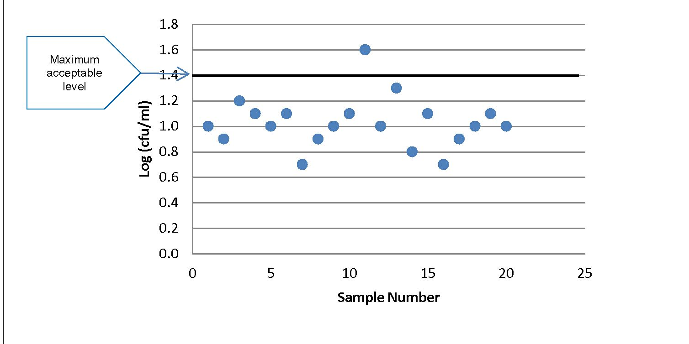
Maksymalny dopuszczalny poziom
Numer próbki
Wykres 2 - Brak kontroli z powodu nadmiernej zmienności | Wykres 2 przedstawia utratę kontroli nad procesem z powodu nadmiernej zmienności. Znajduje to odzwierciedlenie zarówno w zwiększonej liczbie wyników powyżej maksymalnego dopuszczalnego poziomu, jak i we wzroście rozrzutu punktów poniżej maksymalnego dopuszczalnego poziomu.  Wykres ten sugeruje albo utratę kontroli w krytycznym punkcie kontroli, albo istnienie innego krytycznego punktu kontroli, który nie został zidentyfikowany i skontrolowany.
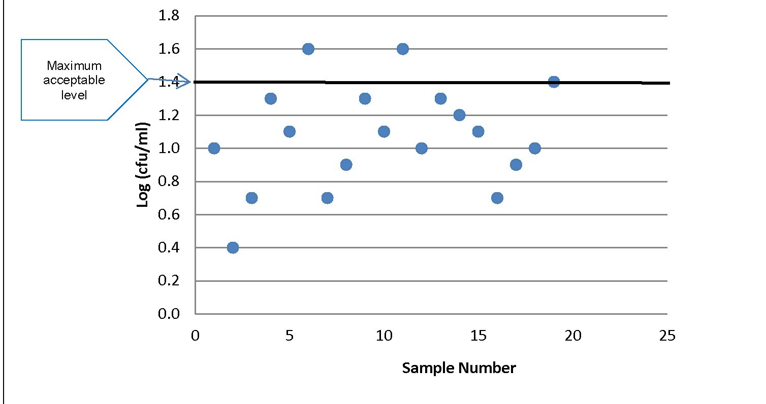
Maksymalny dopuszczalny poziom
Numer próbki
Wykres 3 - Utrata kontroli spowodowana stopniową awarią procesu | Wykres 3 - przedstawia sytuację, w której element procesu z czasem traci swoją skuteczność.  Taka utrata kontroli jest widoczna w postaci trendu wzrostowego w punktach danych w kierunku maksymalnego akceptowalnego poziomu.
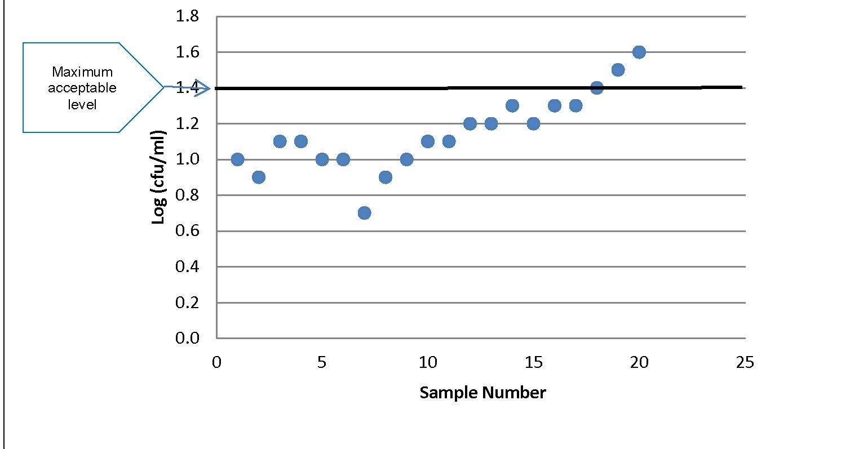
Maksymalny dopuszczalny poziom
Numer próbki

Wykres 4 - Utrata kontroli z powodu nagłej awarii procesu
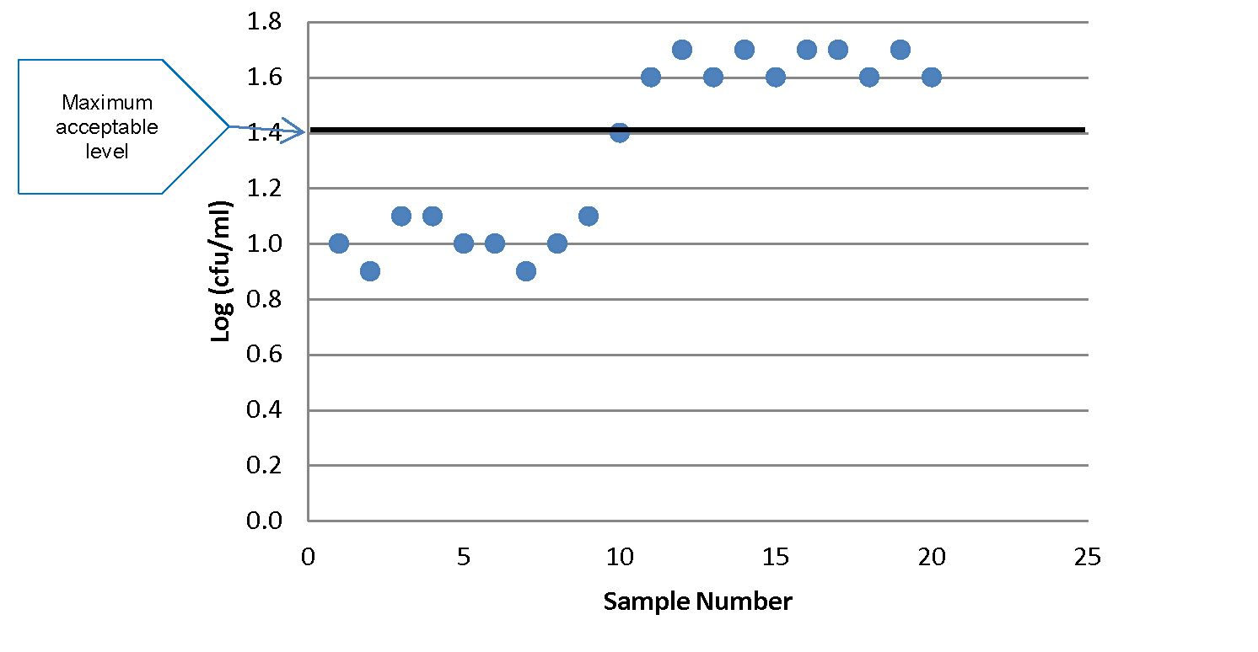  Numer próbki | Wykres 4 przedstawia katastrofalną utratę kontroli nad procesem.  Taki wzorzec wyników testów można napotkać w sytuacji nagłej awarii kluczowego elementu wyposażenia, takiego jak myjnia antybakteryjna.
Wykres 5 - Utrata kontroli z powodu powtarzającej się przejściowej awarii procesu | Wykres 5 przedstawia warunki, w których występuje przerywany, ale powtarzający się problem w ramach procesu. Należy zwrócić uwagę na wyraźną okresowość wyników testów w czasie.  Przykładem sytuacji, w której można zaobserwować ten wzorzec, jest ociekanie skroplin na produkt podczas jego przemieszczania się w dół przenośnika taśmowego
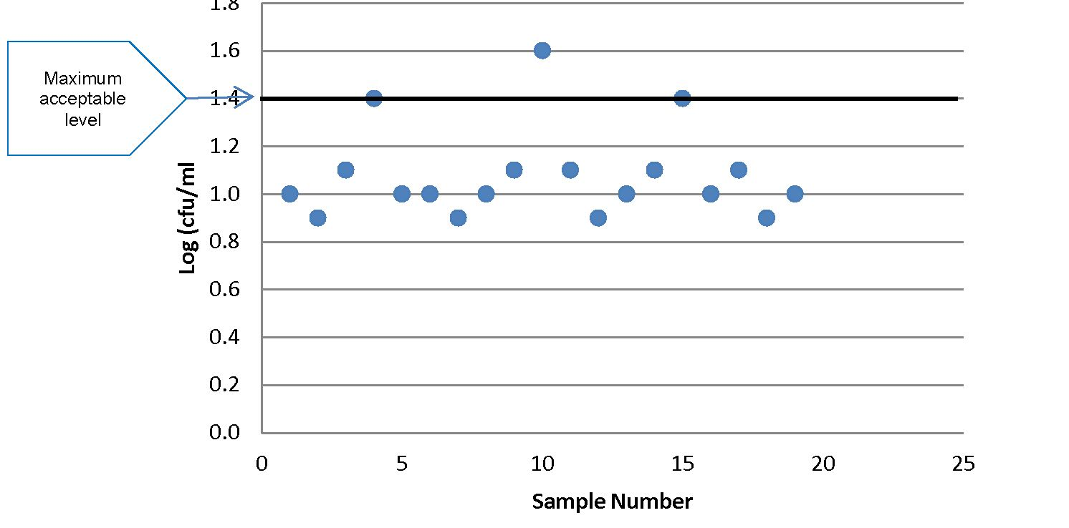
Numer próbki
Maksymalny dopuszczalny poziom
Maksymalny dopuszczalny poziom

Wyniki testów powinny być wykreślane i oceniane w formacie „ruchomego okna”. W przypadku zakładów innych niż bardzo małe i zakłady VLV działające w ramach Tradycyjnej Inspekcji, wyniki testów dla próbek przed schłodzeniem i po schłodzeniu powinny być wykreślane i oceniane w serii i w czasie. Wyniki powinny zostać ocenione w celu określenia skuteczności środków kontroli procesu w zmniejszaniu poziomów mikrobiologicznych między tymi dwoma punktami.
Wykres wyników testu powinien zostać zaktualizowany w ciągu następnego dnia roboczego po zgłoszeniu wyników testu przez laboratorium testujące. Za każdym razem, gdy rejestrowany jest nowy wynik testu, najstarszy test w serii jest usuwany z ruchomego okna. Na przykład zakład może zdecydować się na ocenę wyników testów w ruchomym oknie obejmującym 13 testów. Zakład wykorzystałby tę serię 13 testów do oceny kontroli procesu w okresie reprezentowanym przez serię 13 testów. Wykres kontrolny byłby aktualizowany z każdym nowym zgłoszonym wynikiem testu, dodając nowy wynik testu i usuwając najstarszy wynik testu z wykresu.
Testy mikrobiologiczne zapewniają pomiar zakresu kontroli na ocenianym etapie i wszystkich etapach poprzedzających. Przeprowadzając analizy mikrobiologiczne w kilku punktach procesu, stosunkowo łatwo jest zidentyfikować segment procesu, w którym kontrola została utracona. Ponadto, choć nie jest to wymagane, testowanie produktu końcowego może zapewnić kompleksową miarę wydajności całego procesu.

Działania podejmowane w odpowiedzi na wyniki testów
W ramach procedur kontroli procesu zakład powinien określić działania, które podejmie, jeśli wyniki testów uzyskane w wyniku pobierania próbek przekroczą ustalone limity. Powinien określić, jakie będą jego działania, kto podejmie każde działanie, w jaki sposób wynik tych działań zostanie udokumentowany i jak zostanie zweryfikowany.
FSIS udostępniła Wytyczne FSIS dotyczące zgodności w zakresie kontroli salmonelli i Campylobacter w surowym drobiu (FS/S Compliance Guidelines for the Control of Salmonella and Campylobacter in Raw Poultry).Wytyczne podsumowują znane punkty kontroli Salmonelli i Campylobacter w procesie produkcji przed i po obróbce. Zakłady powinny korzystać z tych wytycznych w celu poprawy praktyk zarządzania, zapewnienia skutecznych procedur obróbki poubojowej i uzyskania pomocy w dochodzeniu w przypadku utraty kontroli procesu. Gdy zakład wprowadzi zmiany w odpowiednich miejscach, kontrola procesu powinna ulec poprawie. W rezultacie zakłady powinny wytwarzać surowe produkty drobiowe, które są mniej zanieczyszczone patogenami, w tym Salmonellą i Campylobacter. Generalnie, działania interwencyjne mające na celu zmniejszenie lub zapobieganie Salmonelli będą również zmniejszać lub zapobiegać Campylobacter.
Jeśli zakład stwierdzi, że trendy w wynikach testów wskazują na utratę kontroli nad procesem, powinien podjąć działania w celu zbadania przyczyny. Powinien rozważyć, w jaki sposób różne części jego systemu bezpieczeństwa żywności współpracują ze sobą i jak wpływają na cały system bezpieczeństwa żywności. W tym celu zakłady powinny ocenić swoje procedury kontroli procesu i praktyki obróbki poubojowej w celu ustalenia, czy można zidentyfikować przyczynę źródłową i podjąć kroki w celu rozwiązania problemu. Takie ustalenie powinno obejmować przegląd dokumentacji monitorowania procesu, a także ocenę procesu podczas normalnych operacji. Zakład powinien rozważyć wszelkie problemy z wdrożeniem lub zmianami w swoich praktykach, takich jak procedury obróbki poubojowej, w tym m.in:
- Procedury rutynowego czyszczenia i odkażania sprzętu, w tym narzędzi ręcznych, które są używane do usuwania zanieczyszczeń lub wykonywania cięć w tuszy;
- Projektu, konfiguracji i kalibracji sprzętu w celu zapewnienia prawidłowego działania w ramach parametrów operacyjnych, aby zapobiec kontaktowi między tuszami i częściami oraz zapobiec zanieczyszczeniu tusz podczas pracy;
- Praktyki higieniczne pracowników, zapewniające częste mycie rąk i fartuchów mających kontakt z tuszami; oraz
- Wdrożenie przeciwdrobnoustrojowych lub mechanicznych działań interwencyjnych, takich jak mycie tusz, spryskiwanie, zanurzanie, polewanie lub szczotkowanie, zgodnie z limitami wybranymi przez zakład, w tym skuteczną aplikację tych działań w celu zapewnienia pokrycia całej tuszy.
Po przeprowadzeniu dochodzenia zakład powinien odpowiednio zareagować na swoje ustalenia, stosując procedury odkażania i przeciwdrobnoustrojowe działania interwencyjne w razie potrzeby, aby zaradzić wszelkim zanieczyszczeniom, które mogły wystąpić na tuszach i ich częściach. Zakład powinien również podjąć kroki w celu zainicjowania wszelkich niezbędnych napraw lub ponownej kalibracji sprzętu, oraz szkolenia pracowników.

Odstępstwa od norm dla produktów gotowych (FPS)
W dniu 13 lipca 2011 r. FSIS ogłosił Inicjatywę Programową Salmonella (Salmonella Initiative Program - SIP) jako dobrowolny program mający na celu zachęcenie zakładów do utrzymywania spójnej kontroli procesu w celu zminimalizowania poziomu salmonelli oraz do przeprowadzania testów mikrobiologicznych w celu wykazania, że utrzymują kontrolę nad procesem (76 FR 41186). W zamian zakłady otrzymały jedno lub więcej zwolnień z niektórych przepisów, takich jak te dotyczące stosowania alternatywnych procedur norm dla produktów gotowych (Finished Product Standards - FPS) (9 CFR 381.76).
Zwolnienia te zostały zatwierdzone na mocy 9 CFR 381.3(b), który stanowi, że Administrator FSIS może, w określonych klasach przypadków, odstąpić od wszelkich przepisów dotyczących kontroli drobiu na ograniczony czas w celu umożliwienia eksperymentowania, tak aby nowe procedury, sprzęt i techniki przetwarzania mogły być testowane w celu ułatwienia ostatecznych ulepszeń, pod warunkiem, że takie zwolnienia nie są sprzeczne z celami lub przepisami ustawy o inspekcji produktów drobiowych (Poultry Products Inspection Act - PPIA).
FSIS przyznał zakładom zwolnienia w odniesieniu do testów i innych przepisów zawartych w przepisach FPS, aby zakłady mogły gromadzić dane i ocenić, czy te dane ułatwiłyby wprowadzenie konkretnych ulepszeń.
Ostateczne zasady modernizacji inspekcji uboju drobiu (79 FR 49566) zmieniły przepisy dotyczące drobiu w celu ustanowienia dodatkowego systemu inspekcji, zwanego Nowym Systemem Kontroli Drobiu (New Poultry Inspection System - NPIS), dla zakładów uboju młodych kurcząt i indyków. Zgodnie z ostatecznymi zasadami, NPIS nie zastępuje Uproszczonego Systemu Kontroli (Streamlined Inspection System - SIS), Nowego Systemu Szybkiej Kontroli na Linii (New Line Speed Inspection System - NELS) i Nowego Systemu Kontroli Indyków (New Turkey Inspection System - NTIS).
W przypadku zakładów, które zdecydują się działać w ramach NPIS, ostateczna zasada zastępuje FPS wymogiem, aby zakłady prowadziły dokumentację w celu potwierdzenia, że produkty drobiowe powstałe w wyniku uboju spełniają definicję drobiu gotowego do gotowania (ready-to-cook - RTC) (9 CFR 381.1). W związku z tym wszystkie zwolnienia FPS zostaną zakończone na mocy ostatecznych przepisów. Celem zwolnień było zebranie informacji na temat sposobu postępowania z wadami niezwiązanymi z bezpieczeństwem żywności. Decyzja Agencji w tej sprawie, aby przejść do standardu gotowości do gotowania w NPIS, opierała się na informacjach uzyskanych w ramach tych zwolnień. W związku z tym powód przyznania zwolnienia został spełniony.
Skutki wygaśnięcia zwolnienia będą zależeć od tego, co zakład zdecydował się zrobić 23 lutego 2015 r. Zakłady, które działają na podstawie zwolnień FPS i które chciałyby nadal korzystać ze swoich alternatywnych procedur FPS, będą musiały przejść na NPIS.
Zakłady, które powiadomią FSIS o zamiarze działania w ramach NPIS, mogą nadal działać na podstawie zwolnienia z wymogów FPS do czasu rozpoczęcia działania w ramach NPIS. Jeśli zakłady zdecydują się działać w ramach systemów kontroli SIS, NELS lub NTIS (które wymagają zgodności z FPS), ich zwolnienie z FPS wygasa 23 lutego 2015 roku. FSIS przekaże 30-dniowe pisemne powiadomienie o wygaśnięciu tego zwolnienia. W przeciwnym razie zakłady będą musiały złożyć wniosek o nowe zwolnienie z wymogów FPS w ramach SIS, NELS lub NTIS wraz z informacjami na temat tego, w jaki sposób zwolnienie dostarczy nowych informacji, które ułatwią wprowadzenie zdecydowanych ulepszeń (9 CFR 381.3(b)). FSIS oczekuje, że zakładom trudno będzie spełnić wymagania niezbędne do uzyskania zwolnienia teraz, gdy NPIS jest dostępny.

Zwolnienia z obowiązku zachowania częstotliwości pobierania próbek (9 CFR 381.65(g)(2)(i))
Agencja rozważy przyznanie odstępstw od przepisów 9 CFR 381.65(g)(2)(i), które określają częstotliwość pobierania próbek dla zakładów, z wyjątkiem zakładów VLV, w celu zmniejszenia częstotliwości pobierania próbek poniżej minimalnej częstotliwości (raz na 22 000 kurczaków i raz na 3000 indyków). Zakłady VLV nie będą musiały ubiegać się o zwolnienie, ponieważ przepisy (9 CFR 381.65(g)(ii)) przewidują, że zakłady VLV mogą zmniejszyć częstotliwość pobierania próbek, jeśli są w stanie wykazać kontrolę nad procesem po pobraniu 13 kolejnych próbek.
Odstępstwa od częstotliwości pobierania próbek będą brane pod uwagę pod warunkiem, że zakład 1) zebrał i przeanalizował dane zgodnie z 9 CFR 381.65(g)(2)(i) przez co najmniej sześć miesięcy (w tym przed lub po dacie wejścia w życie rozporządzenia) w celu wykazania stałej kontroli procesu w czasie; 2) przedstawi alternatywne procedury zmniejszonej częstotliwości pobierania próbek, których zamierza przestrzegać; oraz 3) przedstawi dowody, że jego alternatywny program pobierania próbek, wraz z innymi procedurami kontrolnymi w planie zapobiegania zanieczyszczeniu materiałami kałowymi lub patogenami, będzie co najmniej tak samo skuteczny jak wymagana częstotliwość pobierania próbek w celu wykazania kontroli procesu. Takie zakłady mogą ubiegać się o zwolnienie z przepisów w ramach Inicjatywy Programowej Salmonella (SIP) (76 FR 41186), jak to opisano powyżej.
FSIS nie przyzna zwolnienia z 9 CFR 381.65(g)(2)(i) dla częstotliwości testowania, która jest mniejsza niż częstotliwość testowania danych SIP [tj. codzienne testowanie Salmonelli po schłodzeniu (jedno na linię, na zmianę) i cotygodniowe dopasowane pary przy ponownym zawieszeniu i pobieraniu próbek po schłodzeniu na Salmonellę, Campylobacter i organizmy wskaźnikowe]. Aby uzyskać dodatkowe informacje, należy wysłać wiadomość e-mail na adres SIP.Mailbox@FSIS.USDA.gov.
Przekazywanie miesięcznych danych mikrobiologicznych SIP: Zakłady działające na podstawie odstępstwa od przepisów przyznanego w ramach SIP są zobowiązane do dalszego pobierania i analizowania próbek zgodnie z częstotliwością i lokalizacją SIP; rejestrowania i oceny wyników testów; podejmowania i dokumentowania działań naprawczych, jeśli takie występują; oraz przedkładania comiesięcznych wyników testów na arkuszu danych dostarczonym przez FSIS na adres SIPMailbox@FSIS.USDA.gov.

Literatura
FSIS. 2013. Badanie podstawowe części kurczaka (Chicken Parts Baseline study).
Mueller-Doblies, D., A.R. Sayers, J.J. Carrique-Mas, R.H. Davies. 2009. "Porównanie metod pobierania próbek w celu wykrycia zakażenia Salmonellą w stadach indyków" (Comparison of Sampling Methods to Detect Salmonella Infection of Turkey Flocks). Journal of Applied Microbiology 107 (2): 635-45. doi:10.1111/j.1365-2672.2009.04230.x.
NACMPI. 2010. Krajowy Komitet Doradczy ds. Kontroli Mięsa i Drobiu (National Advisory Committee on Meat and Poultry Inspection), 29 września, USDA South Building Cafeteria, Waszyngton, DC.
De Vries, A., J.K. Reneau. 2010. "Zastosowanie wykresów statystycznej kontroli procesu do monitorowania zmian w systemach produkcji zwierzęcej" (Application of Statistical Process Control Charts to Monitor Changes in Animal Production Systems). Journal of Animal Science 88(13S): E11 -24. doi: 10.2527/jas.2009-2622.
Mueller-Doblies, D., A.R. Sayers, J.J. Carrique-Mas, R.H. Davies. 2009. "Porównanie metod pobierania próbek w celu wykrycia zakażenia Salmonellą w stadach indyków" (Comparison of Sampling Methods to Detect Salmonella Infection in Turkey Flocks). Journal of Applied Microbiology 107(2): 635-45, DOI: 10.1111/j.1365-2672.2009.04230.x.
Saini, P.K., H.M. Marks, M.S. Dreyfuss, P. Evans, L.V. Cook Jr i U. Dessai. 2011. "Organizmy wskaźnikowe w zakładach uboju mięsa i drobiu: Ich potencjalne zastosowanie w kontroli procesów i rola nowych technologii" (Indicator Organisms in Meat and Poultry Slaughter Operations: Their Potential Use in Process Control and the Role of Emerging Technologies). Journal of Food Protection 74 (8): 1387-94. doi:10.4315/JFP-10-433
Buchanan, R. L. 2000. Pozyskiwanie danych mikrobiologicznych w celu poprawy bezpieczeństwa żywności (Acquisition of Microbiological Data to Enhance Food Safety Journal of Food Protection). Journal of Food Protection 63 (6): 832-838.
Załącznik - Lista kontrolna samooceny programu pobierania próbek mikrobiologicznych
1. |  | Spisany program pobierania próbek mikrobiologicznych
a. Pobieranie próbek
- Procedura losowego wyboru tusz do pobierania próbek
- Miejsce w procesie, w którym pobierane są próbki.
- Wstępne schładzanie
- Ponowne wieszanie
- Inne
- Po schłodzeniu
- Częstotliwość pobierania próbek
- Aseptyczna technika zakładania rękawiczek oraz pobierania próbek
- Opis procedury pobierania próbek
- Płukanie tuszy
- Pobieranie próbek gąbką
- Wyznaczony pracownik do pobrania próbki
- Data i godzina pobrania
b. Obsługa i wysyłka próbek
- Właściwa obsługa i pakowanie próbek w celu zapewnienia ich integralności
- Identyfikacja próbki
- Przechowywane w lodówce/nie mrożone
- Zapakowane w izolowany pojemnik transportowy z zimnymi opakowaniami
- Wysyłane do laboratorium testowego tego samego dnia, w którym zostały pobrane
- Nazwa osoby lub serwisu pocztowego (np. FedEx lub firma kurierska) transportującego próbkę
- Dokumentacja łańcucha dowodowego w przypadku próbek transportowanych z zakładu do laboratorium poza terenem zakładu (np. przez firmę kurierską lub FedEx)
- Osiągnięty czas przechowywania (czas od pobrania do analizy)
c. Metoda testowania i raportowanie wyników testów
- Opis metody testowania stosowanej przez laboratorium
- Raport z wynikami testów mikrobiologicznych otrzymany od laboratorium badawczego
- Wyniki podawane w odpowiednich jednostkach miary
- Wyniki testów zapisane na wykresie kontrolnym (format ruchomego okna)
- Interpretacja wyników w oparciu o zdefiniowane kryteria kontroli procesu
- Akceptacja
- Odrzucenie
- Działania podjęte w odpowiedzi na wyniki testów i trendy w wynikach na przestrzeni czasu
2. | Laboratorium badawcze
 | Zakłady powinny zapoznać się z wytycznymi FSIS
dotyczącymi wyboru komercyjnego lub prywatnego laboratorium badań mikrobiologicznych w celu uzyskania wskazówek dotyczących wyboru laboratorium badań mikrobiologicznych. Lista kontrolna przedstawiona w wytycznych ma pomóc zakładom w ustaleniu, czy laboratorium mikrobiologiczne jest w stanie uzyskać dokładne i wiarygodne wyniki.
Niektóre z ogólnych kryteriów, które należy wziąć pod uwagę przy wyborze laboratorium testowego obejmują:
- Personel
- Obiekty
- Sprzęt
- Operacje
- Metody analityczne
b. Metoda badań laboratoryjnych
FSIS udostępniła listę Zatwierdzonych przez niezależne organizacje zestawów testowych do wykrywania patogenów przenoszonych przez żywność (tj. Salmonella, Campylobacter, E. coli O157:H7 i Listeria spp. w tym L. monocytogenes). Lista ta ma charakter informacyjny i nie stanowi poparcia ani zatwierdzenia żadnej konkretnej metody, niezależnie od jej umieszczenia na liście.
Niektóre z ogólnych kryteriów, które należy wziąć pod uwagę przy wyborze metody:
- Wielkość analizowanej próbki
- Badany mikroorganizm (np. Salmonella, APC, ogólna E. coli)
- Zastosowana metoda analityczna (np. AOAC, NordVal)
- Data otrzymania testu przez laboratorium
- Data rozpoczęcia analizy
- Data zakończenia analizy
- Wyniki analityczne zarejestrowane i zgłoszone do zakładu
- Działania naprawcze związane z wynikami testów, takie jak błąd laboratorium, niedopuszczalna temperatura próbki po dostarczeniu

Badanie FSIS dotyczące młodych kurcząt.

